Uitnodiging Eerste Heilige Communie 2021
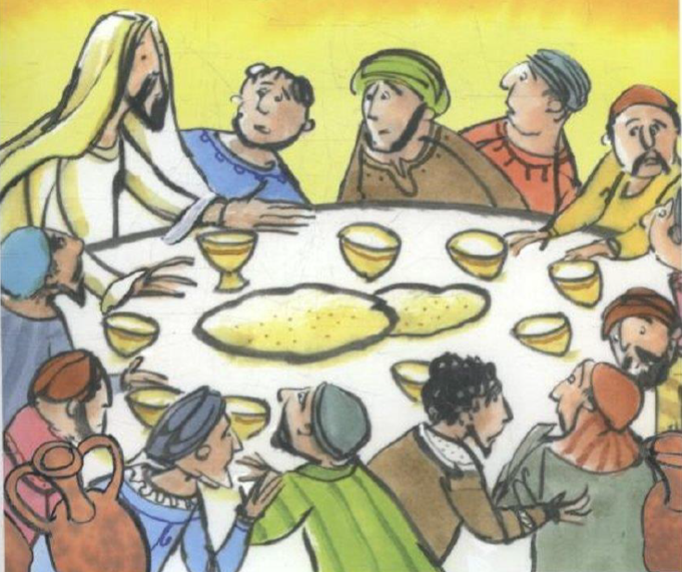
De Eerste Communievieringen voor de kinderen uit Hoogerheide, Huijbergen, Ossendrecht, Putte en Woensdrecht uit groep 4 vinden plaats op
zondag 6 juni 2021 om 9.30 uur in de O.L. Hemelvaartkerk te Hoogerheide of om 11.30 uur in de Gertrudiskerk te Ossendrecht.

De voorbereiding voor de Eerste Communie is gezamenlijk. Dit jaar gaan we aan de slag met het communieproject ‘Ik ben bij je’.
Dinsdag 29 september 2020 is er om 20.00 uur een informatieavond in de kerk van Hoogerheide voor ouders van nieuwe communicanten. Op deze avond wordt informatie gegeven over het project en het hele programma wordt toegelicht.

Voor wie is de Eerste Heilige Communie?
Kinderen vanaf groep 4, die gedoopt zijn, nodigen we uit om Eerste Heilige Communie te komen doen. Omdat het handig is dat de kinderen kunnen lezen. En natuurlijk is uw kind ook van harte welkom als hij/zij ouder is dan 7 jaar. Is uw kind nog niet gedoopt? Dan kan u uw kind ook aanmelden voor de Eerste Heilige Communie. Samen met de pastor wordt dan besproken wanneer uw kind wordt gedoopt. Dit is de afgelopen jaren ook een aantal keer gedaan en werd als een bijzonder moment voor zowel kind als ouders ervaren.

De Eerste Heilige Communie is een feest om samen met uw kind(eren) te vieren. Wij hopen u op dinsdag 29 september te mogen begroeten. Mocht u die dag niet kunnen, dan kunt u naar de ouderavond in de kerk van Wouw (Torenplein 1) komen op maandag 28 september, 20.00 uur.
Wij hopen u op de ouderavond te ontmoeten, ook als u twijfelt of u uw kind wilt laten meedoen.

Mochten er vragen zijn dan kunt u mailen naar teamassistente Mirella Broos op mirella@samenkerk.nl.

Na deze avond kunt uw kind(deren) aanmelden tot 1 december 2020 op de website: www.samenkerk.nl HOME De bron Eerste Communie

Pastoor Frans Verheije
Diaken Ryan Keetelaar
Teamassistente Mirella Broos

